Lab7

Progress:

Task1:

首先解决什么时候为ture，阅读代码可知，当前八位满足自身^(i\*0xb)=secret[i]时为true，通过编程，可知前八位应为112 111 114 101 51 50 48 53。对应：

Pore3205

后四位满足大于等于1000，为16的倍数，末位为8，为27的倍数。故取值7128。

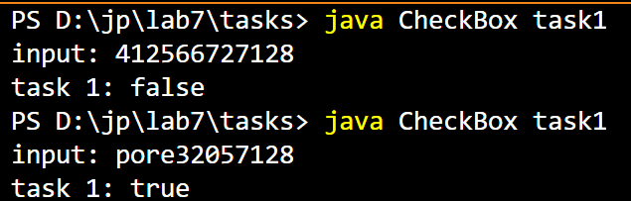

Task2:

通过阅读代码可知，这里运用了一个编码与解码的函数。

编码函数逻辑：

首先，检查输入字符串的长度是否为11。如果长度不符合要求，则输出错误信息并返回空字符串。

创建一个StringBuilder对象sb，用于构建加密后的字符串。

将输入字符串追加到sb末尾，并添加额外的字符"a"。

将sb中的字符串转换为十六进制形式，通过调用convertStringToHex方法实现。

创建一个新的StringBuilder对象result，用于存储最终的加密结果。

生成一个6字节的盐值（salt）数组，通过调用getSalt方法实现，其中使用Random类生成随机字节。

初始化索引index为0，用于遍历加密的十六进制字符串。

进入循环，直到遍历完整个十六进制字符串。

计算当前索引对应的盐值索引，通过将索引除以4取整得到。

计算盐值索引对应的盐值字节的取模值，通过将盐值字节对4取模得到。

将盐值字节转换为十六进制字符串，并追加到result中。

计算加密子串的起始索引和结束索引，起始索引为当前索引加上取模值，结束索引为当前索引加上4。

如果结束索引超过了加密的十六进制字符串的长度，将结束索引设置为字符串长度。

将加密的十六进制字符串根据起始索引和结束索引进行截取，并追加到result中。

更新索引，将索引增加4。

循环结束后，将result中的加密结果转换为字符串，并返回加密结果。

解码函数逻辑：

首先，检查输入字符串的长度是否满足解密的要求。要求字符串长度至少为5且为5的倍数。如果长度不符合要求，则输出错误信息并返回空字符串。

创建一个StringBuilder对象sb，用于构建解密后的十六进制字符串。

初始化索引index为0，用于遍历输入字符串。

进入循环，直到遍历完整个输入字符串。

从输入字符串中截取两个字符作为当前十六进制值。

将十六进制值转换为十进制数值。

对十进制数值进行取模和减法操作，得到解密的偏移量。

计算解密子串的结束索引，为当前索引加上5。

如果结束索引超过了输入字符串的长度，将结束索引设置为字符串长度。

创建一个临时StringBuilder对象temp，将输入字符串根据起始索引和结束索引进行截取，并追加到temp中。

将temp中的内容追加到sb中。

更新索引，将索引增加5。

循环结束后，将sb中的解密后的十六进制字符串转换为普通字符串，通过调用convertHexToString方法实现。

返回解密后的字符串。

